**北京科技大学 计算机与通信工程学院**

**软件工程课程设计**

**系统需求分析报告**

**报告名称**：**基于B/S结构的会议室教室预约管理系统**

**学生姓名** ： **雷玉婷**

**专 业**：  **计算机科学与技术**

**班 级**：  **计 算 机1401**

**学 号**： **41455027**

**组 号**： **0 6**

**任课教师**： **殷绪成**

**实验成绩**：_________________________________

**时 间**： 2 0 1 7 年 4 月 24 日

目录

1引言 1

◻ 1.1编写目的 1

◻ 1.2项目背景 1

◻ 1.3名词解释 1

◻ 1.4参考资料 1

2任务概述 2

◻ 2.1要求 2

◻ 2.2目标 2

◻ 2.3系统主要功能.................................................................................................................2

◻ 2.4系统主要模块 2

◻ 2.5 可行性分析...................................................................................................................2

3数据描述 3

◻ 3.1数据字典 3

◻ 3.2数据流图 5

4功能需求 6

◻ 4.1软件结构图 6

◻ 4.2功能划分 7

◻ 4.3系统操作流程 8

◻ 4.4系统E-R图 10

5性能需求 11

◻ 5.1时间要求 11

◻ 5.2适应性 11

6运行环境描述 11

◻ 6.1硬件设备 11

◻ 6.2支持软件 11

7其他需求 11

7.1安全性 11

7.2审计性 11

7.3易用性 11

# 

# **1引言**

**1.1编写目的**

# 1作为软件系统开发技术协议的参考依据，为开发者和验收者提供协商依据。

# 2.根据教室预约系统的特点，对被开发软件系统的主要功能、性能进行完整描述，为软件开发者进行详细设计和编程提供基础。

3.为软件提供测试和验收的依据，即为选取测试用例和进行验收的依据。

1.2项目背景

随着计算机技术、网络技术和信息技术的发展，现在办公系统更趋于系统

化、科学化和网络化。网络办公自动化系统是计算机技术和网络迅速发展的一

个办公应用解决方案，它的主要目的是实现信息交流和信息共性，提供协同工

作的手段，提高办公的效率，让人们从繁琐的有纸办公中解脱出来。现在许多

的机关单位的人事管理水平还停留在纸介质的基础上，这样的机制已经不能适

应时代的发展，因为它浪费了许多的人力和物力，在信息时代这种传统的管理

方法必然被计算机为基础的信息管理所取代。

本系统是对教室的预约情况进行管理，为用户提供了一套操作简单、使用

可靠，界面友好、易于管理和使用的处理工具。本系统对教室使用情况进行统

一处理，避免数据存取、数据处理的重复，提高工作效率，减少了系统数据处

理的复杂性。本系统不仅使管理人员从繁重的工作中解脱出来，而且提高了教

室预约管理的效率，提高了教室预约管理的科学性，方便了用户查询、管理人

员进行管理。

名称：教室/会议室预约系统

开发人员：雷玉婷

用户：在校大学生、教师及管理者

审核者：殷绪成

开发软件的单位：北京科技大学

**1.3名词解释**

【术语1】：数据流图

说明：数据流图（Data Flow Diagram，简称DFD），是结构化（Structured）

方法中用于表示系统逻辑模型的一种工具，它描述系统由哪几部分组成，各部

分之间有什么联系等，它以图形的方式描绘数据在系统中流动和处理的过程。

DFD只反映系统必须完成的逻辑功能。

【术语2】：数据字典

说明：数据字典（Data Dictionary，简称DD）定义了数据流图中的数据和加工，

是对各个数据流、加工及数据存储的详细说明，它包含4类条目：数据流条目、

数据存储条目、数据项条目和加工条目。

【术语3】：E-R图

说明：提供了表示实体类型、属性和联系的方法，用来描述系统数据之间的关

系

【术语4】：实体

说明：客观世界中存在的且可互相区别的事物。

【术语5】：联系

说明：客观事物中的彼此之间的关系。

【术语6】：属性

说明：实体或者联系所具有的性质。

**1.4参考资料**

1.软件工程导论（第六版）张海藩 编著 /2010-07-01 /清华大学出版社

2.软件工程（原书第9版）（英）萨默维尔著，程成等译 /2011-05-01/机械工

业出版社

3.软件工程（第3版）齐治昌，谭庆平，宁洪编 /2012-05-01 /高等教育出版

社

4.百度百科/文库/知道

# 2任务概述

**2.1要求**

以我们学院（计算机与通信工程学院）会议室教室预约为对象，分析、设计并实现一个预约管理的网络电子化系统，方便教师、学生进行会议室、教室的借用。该系统应具有一定的实用性，考虑基本的权限管理，应考虑数据存储、考虑如何满足可扩展性。系统所需要满足的基本基本功能有：会议室、教室占用状态浏览和查询（包括，时间、缘由、借用人等信息）；会议室、教室借用、取消和强制取消；长期预定，以及对长期预定过程中可能存在冲突的解决办法，比如审批和抽签等；会议室、教室信息的管理（比如，新增、删除、停用会议室、教室）；访问和权限管理（不同用户级别的用户能够查看、预定不同的会议室和教室）；用户信息管理。

**2.2 目标**

项目目标应当符合SMART原则，把项目要完成的工作用清晰的语言描述出来。教室统一管理系统的项目目标如下：

教室统一管理系统的主要目的是实现教室的信息化管理，主要业务就是实现教室查询信息与教室申请信息的管理。项目实施后，能够降低管理成本、合理控制人员调动、提高工作效率。

**2.3 系统功能**

使用该系统有三个角色：教师，学生，管理员。系统应当完成以下的信息处理：

a.教室基本信息管理：包含教室信息的录入、修改等功能。

b.教室使用信息管理：包含教室查询功能。

c.教室申请信息管理：包含教室申请功能。

d.用户信息管理：包括用户的创建、删除。

**2.4系统主要模块**

①登陆模块

②管理员模块

③学生模块

④教师模块

**2.5可行性分析**

本系统的可行性分析分为经济可行性、技术可行性、操作可行性、法律可行性和社会效益可行性等。

1）技术可行性

本次系统的设计与开发，主要利用的开发工具是PHP，MySQL以及web前端，基于B/S架构的一款实用的系统，从技术上来说，系统的功能实现并不困难，而服务器的搭建和网页的制作是大多数计算机专业学生必备的技能，综上所述，从技术角度，这款系统是可行的。

2）社会可行性

本次系统的设计与开发，主要是面向学校师生，为了解决师生的借用教室而制作的一款绿色环保的B/S架构的软件。所以，从社会角度，是能够被大众认可的，是可行的。

3）经济可行性

本次系统的设计与开发，开发的硬件环境主要是一台笔记本电脑，软件环境是PHP和MySQL，均为免费，开发的周期是两个月，开发的人数是4人，从这些角度来说，并没有花费太大的人力物力。所以从经济的角度，是可行的。

4）法律可行性

本次系统的课题的设计与开发，只是用作我们学习实践的一次机会，并没有危害任何个人或公共安全。而且响应国家“大众创业，万众创新”的号召，我们大学生应该依据所学知识，拓展技能。并不触犯国家的任何法律，所以，从法律的角度来说，是可行的。

**3数据描述**

**3.1数据字典**

1）系统登录

数据输入：输入用户账号，密码，选择角色，输入验证码

数据输出：登录成功或者用户名密码验证码错误登录失败

数据约束：上述输入内容不能为空

2）后台用户查找

数据输入：输入后台用户的用户名

数据输出：输出系统中所有的后台管理的用户的基本信息或者查无此信息

数据约束：上述输入内容不能为空

3）新建后台用户

数据输入：输入用户名，姓名，邮箱，昵称，性别和电话号码

数据输出：新建后台用户成功或者失败

数据约束：上述输入内容不能为空

4）用户修改密码

数据输入：输入原密码，新密码和确认密码

数据输出：输出密码修改成功或者系统报错新密码和确认密码不同

数据约束：上述输入内容不能为空，两次输入的新密码必须完全一致

5）用户账户信息修改

数据输入：输入修改后的用户名，邮箱，昵称，姓名，性别和电话号码

数据输出：输出账户信息修改成功或者修改失败

数据约束：上述输入内容不能为空

6）学生查找

数据输入：输入学生学号

数据输出：系统输出改学生的详细信息或者查无此信息

数据约束：上述输入内容不能为空

7）教师查找

数据输入：输入教师工号

数据输出：系统调出教师的详细信息或者查无此信息

数据约束：上述输入内容不能为空

8）教室查找

数据输入：输入教室编号

数据输出：系统输出教室的所有信息或者查无此信息

数据约束：上述输入内容不能为空

9）教室预约查找

数据输入：输入教室预约的备注

数据输出：输出教室预约的所有信息或者查无此信息

数据约束：上述输入内容不能为空

10）教室预约审批

数据输入：输入处理说明

数据输出：输出预约审批通过或者未通过

数据约束：上述输入内容不能为空

11）教学楼查找

数据输入：输入教学楼备注信息

数据输出：输出教学楼的基本信息或者查无此信息

数据约束：上述输入内容不能为空

12）教室分类查找

数据输入：输入教室分类备注

数据输出：输出教室分类的基本信息或者查无此信息

数据约束：上述输入内容不能为空

13）添加教室分类

数据输入：输入教室分类名称

数据输出：输出教室分类添加成功或者教室分类添加失败

数据约束：上述输入内容不能为空

14）添加教室

数据输入：输入教室编号，教室名称，教室类型，容纳人数，教室面积，所属教学楼以及备注信息

数据输出：教室添加成功或者教室添加失败

数据约束：上述输入内容不能为空

15）新建教室预约申请

数据输入：输入预约时间和预约人，预约人电话和申请说明

数据输出：输出预约申请提交成功或者预约失败

数据约束：上述输入内容不能为空

16）评论添加

数据输入：输入留言标题和留言内容

数据输出：留言提交成功或者留言失败

数据约束：上述输入内容不能为空

**3.2数据流图**

1. 管理员数据流图

管理员首通过账户和密码登录系统后，就可通过系统提供界面选择做不同的操作。管理员能对教师、学生、教室进行包括查看，增添和删除的操作，并且系统会记录下信息变更到相应的存储单元中；管理员也能进行预约审批操作，系统会记录下管理员的预约处理结果到相应的预约信息表中。管理员也能查用户对教室的留言并且对留言能进行删除等管理操作。并且以上所有的操作结果系统都将给管理员一个反馈信息。

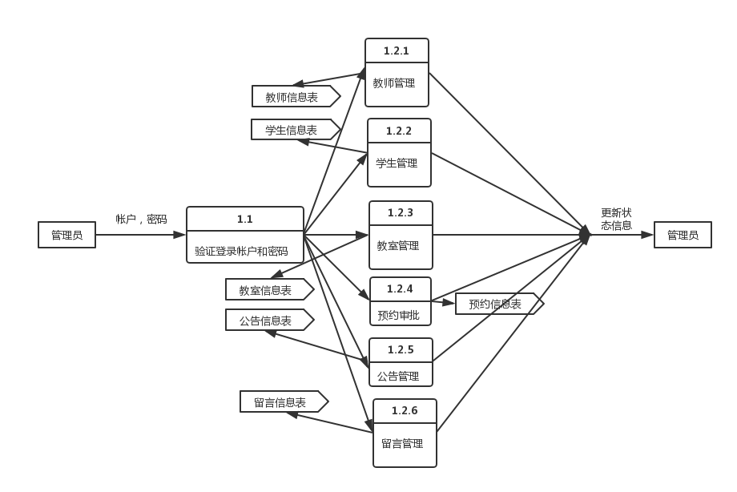

1. 老师预约教室数据流图

教师/学生在登陆系统后，可以对教室进行预约操作，系统会对比预约信息和预约记录表和教室状态表之后做出判断，并将相应的结果记录反馈给用户的同时将对应的教室信息变更记录到教室状态表、预约记录表和教室信息表中。用户也可以查询教室信息，这时系统调用状态表和信息表来给出结果。

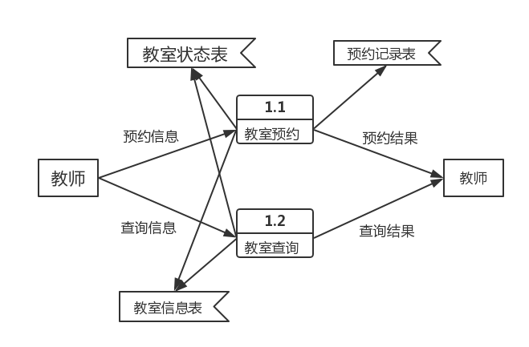

3）学生留言数据流图

学生输入用户名和密码后，查询教室的信息点击教室信息下面的评论区，输入评论内容对教室进行评论。

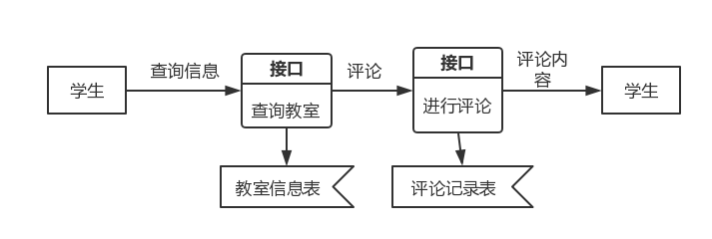

# 4功能需求

4.1软件结构图

本系统名为教室预约管理系统分为登录模块，管理员模块，学生模块以及教师模块，登录模块分为管理员的登录，教师的登录以及学生的登录，管理员模块主要包括教室管理，账户管理，公告管理，留言管理，用户管理，预约审批，班级管理以及专业管理，学生模块和教师模块主要包括教室管理，账户管理，公告管理和留言管理。

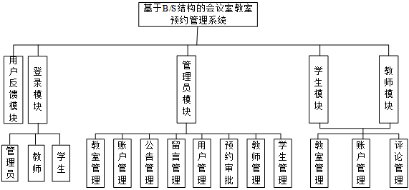

**4.2功能划分**

1. 登录模块

系统会记录所有合法账号的信息，当用户或管理员在登录界面输入正确的账号和密码后，便可成功进入系统。

2）系统管理员功能概述

系统管理员的功能主要包括账户管理、教室管理，基础信息管理和预约管理。

1. 账户管理包括账户的删除和账户的新建，管理员可以新建和删除后台学生或教师两种账户，系统将记录账号变更情况。
2. 教室管理包括教室的增加和删除，管理员可以在系统中删除某个教室或者增添某个教室；

教室基本信息，状态的修改和增加，管理员除了能修改教室内相关的设备配置信息外，也能强制修改教室的预约状态。

c）基础信息管理子模块主要包括学生管理，教师管理，公告管理

公告管理方面，管理员需要新建公告，点击发布公告就可以在本系统发布公告，管理员可以根据公告标题搜索公告，也可以修改和删除以发布的公告。学生/教师管理方面，管理员可以根据学生学号/教师编号查找对应学号的学生/教师的基本信息。

d）预约审批

管理员对于用户的预约申请可以选择同意和拒绝，若同意系统将会将申请有关信息如申请理由添加加到教室预约信息中，若拒绝管理员需填写拒绝原因。

3）用户功能概述

用户的功能模块主要包括评论管理、教室的管理和个人账户的管理

账户管理模块主要包括修改密码，查看账户信息，编辑个人信息和系统公告管理。学生可以修改自己的账号密码，可以查看自己的账户信息，可以编辑个人信息和对个人信息进行更改编辑。

教室预约主要包括学生对教室的预约，查看个人预约记录，查看教室以及进行在线评论。教室预约可以根据教室的编号产看教室并且预约教室，而且预约的时候必须详细写出申请说明。学生根据教室编号对教室进行查看然后根据教室的信息进行教室的预约。同时，学生可以查看个人的预约记录，主要是查看自己的预约申请是否通过了管理员的审批，和对已经使用过的教室进行借用归还。同时学生可以通过教室查询页面对教室的信息进行查询。在线评论方面，学生对借用过的教室可以在评论区发表自己的评论，同时也能查看到其他人对教室的评论。

**4.3系统操作流程**

1）系统登录流程简述

本系统主要划分为三种角色，系统管理员，老师和学生，统称为本系统的用户，系统用户输入用户名和密码登录本系统，系统将用户输入的用户名和密码与数据库中的用户表进行比对，输入正确则进入本系统，输入错误，则弹出提示重新输入。



2）管理员预约审批流程简述

管理员通过输入正确的用户名和密码登录本系统后，查询教室的预约情况，如发现有新的教室预约申请，管理员则进行审批，输入处理说明，审批通过后，管理员可以查看教室预约审批信息，拒绝审批，则管理员需要反馈拒绝理由给用户。



3）个人账户操作流程简述

系统用户输入正确的用户名，密码以及验证码后成功登录本系统，可以对自己的个人账户信息进行添加，查看，修改和删除。



1. 用户预约操作流程简述

用户登录系统后，能浏览所有教室预约的状态信息，提交预约申请时需进入预约界面填上预约教室，预约时间和预约理由后才可提交。

**4.4系统E-R图**

本系统的ER图包括四个实体，管理员，老师，学生和教室，管理员以一对多的方式管理学生，老师和教室，老师和学生以一对一的方式预订教室，管理员具有编号，电话，姓名，账号和密码等属性，教室具有编号，教室号，教师容量，教室地点和教室可租时间等属性。学生具有编号，学生姓名，学生学号，学生性别和学生班级等属性。老师具有编号，老师姓名，老师电话，老师性别以及老师所属院系等属性。

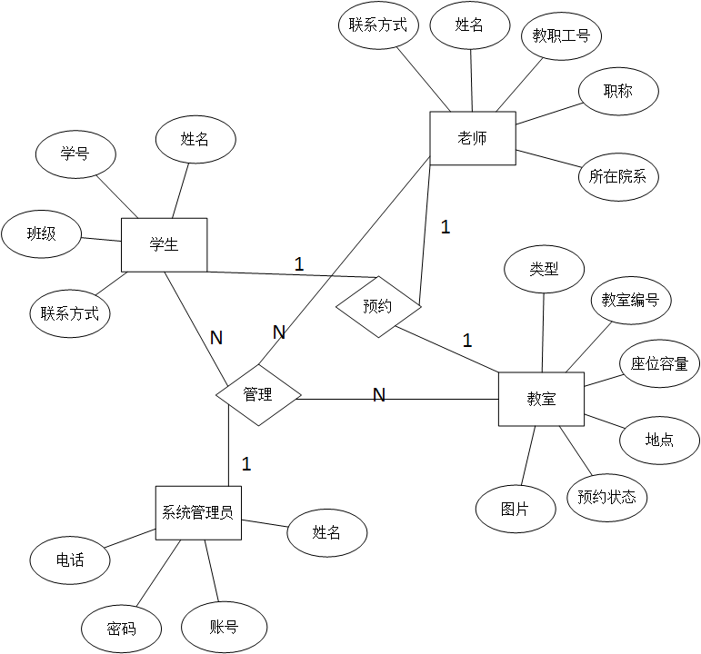

**5性能需求**

**5.1时间要求**

1. 在管理员执行增加删除等操作时，数据库响应时间要求在2秒之内

2. Web用户浏览时，页面相应时间要求在4秒之内

**5.2适应性**

基于B/S架构的软件系统是跨平台的，兼容所有现在主流的操作系统。

**6运行环境描述**

**6.1硬件设备**

CPU：至少是双核处理器

内存：至少是1G内存

硬盘：至少是10G以上

显示器：VGA以及更高

**6.2支持软件**

操作系统：Windows XP及以上操作系统，Linux，OS等等

Web服务器：Apache2.0以上版本

数据库：MYSQL5.0及以上数据库

服务器脚本：PHP5.2以上版本

**7其他需求**

**7.1安全性**

1. 系统应设置访问用户的标识以鉴别是否是合法用户，并要求合法用户设置其密码，保证用户身份不被盗用；

2. 系统应对不同的数据设置不同的访问级别，限制访问用户可查询和处理数据的类别和内容；

3. 系统应对不同用户设置不同的权限，区分不同的用户，如学生、教师和管理员。学生（只能查询教室、教师和课程信息以及提出借用教室申请），教师（只能查询教室、课程信息，以及提出借用教室申请），管理员（可进行日常事务的处理，如增加、删除、更新课程、教室、教师信息，并批准或拒绝借用教室的申请）。

**7.2审计性**

所有关键操作必须记入日志，以便分析

**7.3易用性**

提供友好的、图形化的用户界面

7.4 完整性

1各种信息记录的完整性，信息记录内容不能为空；

2各种数据间相互的联系的正确性；  3相同的数据在不同记录中的一致性。